关于举办2022年宣城市建筑行业
职业技能竞赛的通知

各县市区总工会，市直工会：
为深化新时代产业工人队伍建设改革，加强我市建筑行业高技能人才队伍建设，促进建筑行业高质量就业和技能提升，宣城市总工会、宣城市人社局决定举办2022年宣城市建筑行业职业技能竞赛（以下简称“竞赛”）。现将相关事项通知如下：
一、竞赛组织
本次赛事由宣城市总工会、宣城市人社局主办，中共宁国市委组织部、宁国市人社局、宁国市总工会、宁国市住房和城乡建设局承办，宁国市建筑业协会协办。
二、竞赛时间、地点
1、竞赛时间：2022年6月24日（雨期顺延，另行通知）。
2、竞赛地点：宁国市滨河公园太阳广场（宁国市青龙西路与春晓路交汇处附近东北）。
三、竞赛内容、参赛人员
1、竞赛项目：架子工、钢筋工。
2、参赛人员及范围：土建类特级、一级、二级、三级资质的建筑施工总承包企业，所有建筑劳务分包企业，其他资质的建设工程施工企业从事上述职业（工种）年满18周岁的从业人员。
3、参赛人数及名额分配：架子工、钢筋工工种参赛队伍为各地各派3组；架子工工种每组参赛选手为3人（其中辅助工2人），钢筋工工种每组参赛选手为2人（其中辅助工1人）。
4、竞赛内容：竞赛内容包括理论知识和技能操作两部分。两部分各单项总分均为100分，理论知识竞赛得分占总成绩的30%，操作技能竞赛得分占总成绩的70%，按比例合成总成绩。若总分相同，按实操考核成绩高低确定名次。除辅助工外，其他参赛人员均参加理论考试。
5、裁判人员：每个工种裁判组由3-5名裁判组成，由宁国市住建局负责邀请。
四、组队报名
（一）报名组织
各县市区总工会、市直工会各组织1支代表队参加竞赛，每个代表队成员由1名领队、1名技术指导和6名选手（不含辅工）组成，所有参赛代表队需自行购买人身意外伤害保险。
报名需提供参赛选手以下材料：
1. 参赛选手近期本人免冠正面电子照片（800万像素以上），电子照片按“代表队+参赛选手姓名”的格式命名。
2.各县市区总工会、市直工会统一填写《2022宣城市建筑行业竞赛报名表》（见附件2），于6月17日前将电子版报送至竞赛组委会办公室审核。（联系人：桂进，电话：13905638834，邮箱：gj0284@163.com）
（二）报到时间
6月23日15:00-15:30。
（三）报到地点
地 址：宁国市悦园国际大酒店（宁国市青龙西路45号）；
联系人：桂进（13905638834）、徐青（15856366545）。
五、赛事安排
（一）6月23日15:00-15:30 报到
15:30-16:00 领队会议，选手抽签
16:10-17:10 理论测试（宾馆二楼**厅）
17:30-18:30 自助晚餐
（二）6月24日07:00-07:30 自助早餐
07:35 宾馆门口乘车前往赛场
08:00-08:30 开幕式
08:40-10:40 实操比赛
11:00-11:30 现场颁奖
11:40 统一乘车前往酒店自助午餐后自行返程。
六、奖项办法
（一）竞赛设立一等奖1名、二等奖2名、 三等奖3名，总成绩相同时以操作技能分数高低排序。
（二）各职业（工种）排名前10%的选手可晋升职业技能等级二级/技师，已具有职业技能等级二级/技师的，可晋升职业技能等级一级/高级技师；各职业（工种）排名前11%-20%的选手，可晋升职业技能等级三级/高级工，已具有职业技能等级三级/高级工的，可晋升职业技能等级二级/技师；各职业（工种）排名前21%-40%的选手，可晋升职业技能等级三级/高级工。已具有该职业相应等级职业资格的，不再重复核发证书。
（三）对获得一等奖的选手，授予“宣城市技术能手”称号；对获得竞赛一等奖的选手，申报“宣城市五一劳动奖章”。对己获得以上相应奖励的，不重复颁发。
（四）对获得竞赛一、二、三等奖选手分别给予5000元、3000元、2000元奖励资金。
（五）按照全省职工职业技能竞赛有关规定和要求，将依据此次竞赛成绩确定选手代表我市参加相关省赛。
七、其他事项
1.按照疫情防控要求，参赛人员报到时要出示安康码绿码、行程码和5日内核酸检测阴性报告，疫苗未接种人员须提供无法接种禁忌证明，同时测量体温、填写健康卡、全程佩戴口罩。14天内有国外和国内中高风险等疫情地区旅居史、接触史的人员，不得参加比赛。
2.报到时请出示本人身份证，在报到地点领取比赛指南、参赛证等相关资料，妥善保管，遗失不补。各参赛选手需自备工具（活动方统一组织安材学校志愿者担任真人模特，现场抽签分配）。
3.各参赛队领队在比赛期间要组织好各自参赛选手安全意识教育，签订安全竞赛承诺书（见附件1），每队一份，纸质版报到时交竞赛组委会；各队选手要服从竞赛组委会统一安排，避免发生意外。
4.各代表队的交通费、食宿费和参赛选手误工费由组队单位自行承担。请全体参赛选手按时参加竞赛颁奖典礼，无特殊情况不得请假缺席。
5.竞赛事项如有变动，另行通知。

附件：1.2022年宣城市建筑行业职业技能竞赛安全诚信承诺书
2. 2022年宣城市建筑行业职业技能竞赛报名表
3. 2022年宣城市建筑行业职业技能竞赛架子工技术文件
4. 2022年宣城市建筑行业职业技能竞赛钢筋工技术文件

宣城市总工会 宣城市人力资源和社会保障局

2022年6月12日

附件1

2022年宣城市建筑行业职业技能竞赛
安全诚信承诺书

为了保证“宣城市建筑行业职业技能竞赛”的安全有序进行，参赛队员及领队承诺:
1.参加本次决赛的所有申报参赛信息均真实有效，如果 出现虚假信息，愿意接受竞赛组委会违纪处理。
2.比赛期间，严格遵守赛场纪律与赛事规则，尊重裁判和其他参赛人员与赛场工作人员，不做违反比赛要求的行为，如果出现此类行为，愿意接受竞赛组委会的处理。
3.如果因违反赛场纪律或赛事规则造成了事故损失，自行承担经济赔偿责任。
4.参赛队员承诺身体健康，无任何恶性疾病。比赛过程中如果出现突发身体和心理疾病，由参赛队承担相应的责任。
5.参赛前由各县市区总工会负责对本地、本行业派出的决赛选手购买相应保险。

各县市区总工会：(公章）
参赛队员签字： 领队签字：
2022年 月 日
附件2

2022年宣城市建筑行业职业技能竞赛报名表
参赛项目：
姓 名 |  | 性 别 |  | 2寸  照片
出生年月 |  | 政治面貌 |  | 2寸  照片
文化程度 |  | 工作时间 |  | 2寸  照片
技术等级  职 称 |  |  |  | 2寸  照片
工作单位
职 务
联系电话
身份证号码
单位  意见 | （盖章）  2022年 月 日
报名需上交：1、2寸彩色免冠照片一张；
2、身份证复印件一张。
附件3
架子工 实操比赛赛场规则

1、选手应提前30分钟带上自备工具持参赛证、身份证入赛场指定区域，迟到10分钟不得入场。
2、除参赛选手及大赛赛场工作人员外，其余人员一律不得进入赛场。
3、听从工作人员指挥，按顺序进入工位，做好准备工作，同时对比赛工位设备是否完好等情况确认，如有缺少、损坏和安全隐患问题，及时向裁判人员报告。
4、比赛信号发出后，方可作业。选手和助手应服从裁判人员指挥，遵守安全操作规程。
5、根据图纸、备料清单及现场材料，一次性领料。
6、如遇试卷（图纸）复印或字迹不清等问题，应在本工位及时向裁判人员询问。但不得询问题意、工艺和作业方法等问题。
7、选手违反大赛规定或有其他犯规行为，一经确认，取消参赛资格及成绩。
8、比赛过程中因设备故障等非选手因素造成的时间耽搁，由大赛裁判组确认，比赛酌情后延。
9、选手完成实际操作内容后，应做到工完料清，文明施工。申报完成后，选手应退出比赛现场，不得干扰他人。比赛结束信号发出后，所有选手应立即停止作业，离开赛场。
架子工 比赛方案

一、比赛时间： 6月24日
二、比赛地点：宁国市滨河公园太阳广场
三、每个小组参赛人数：3人
四、比赛工位：分为18个工位，每个工位106平方米
五、比赛内容：
1、内容：落地扣件式双排钢管脚手架（比赛用时120分钟）
①脚手架高度3.8米
②脚手架长11.0米
③脚手架宽度1.05米
④防护层铺设竹笆
⑤规范挂设密目安全网
⑥纵向水平与横向水平杆、立杆均用扣件连接

架子工 自带工具、用具清单

序号 | 名 称 | 规格 | 数量 | 备 注
1 | 安全帽 |  | 3顶
2 | 安全带 |  | 3条
3 | 工作服 |  | 3套
4 | 软底鞋 |  | 3双
5 | 22#梅花板手或电动扳手 |  | 3把
6 | 老虎钳 |  | 1把
7 | 铁丝扎钩 |  | 2把
8 | 钢卷尺 | 5m | 1把
9 | 线 坠 |  | 1把
10 | 尼龙线 | 30m | 1把

注：选手认为还需要配备的工具、用具。

架子工 备料清单

序号 | 名称 | 规 格 | 数量/工位 | 工位总数  （个） | 合计数量 | 备注
1 | 钢管 | ￠48×6m | 46根 | 12 | 552
2 | 钢管 | ￠48×2.4m | 8根 | 12 | 96
3 | 钢管 | ￠48×1.3m | 18根 | 12 | 216
4 | 槽钢 | 6CM宽×6m | 2根 | 12 | 24
4 | 槽钢 | 6CM宽×5m | 2根 | 12 | 24
5 | 竹笆 | 1.0米×1.5米 | 8张 | 12 | 96
6 | 十字扣件 |  | 158个 | 12 | 1896 | 增加
7 | 万向扣件 |  | 12个 | 12 | 144
8 | 接头扣件 |  | 8个 | 12 | 96
9 | 铁丝 | 14# | 10kg | 12 | 120
10 | 安全网 | 6.0米×1.8米 | 2张 | 12 | 24
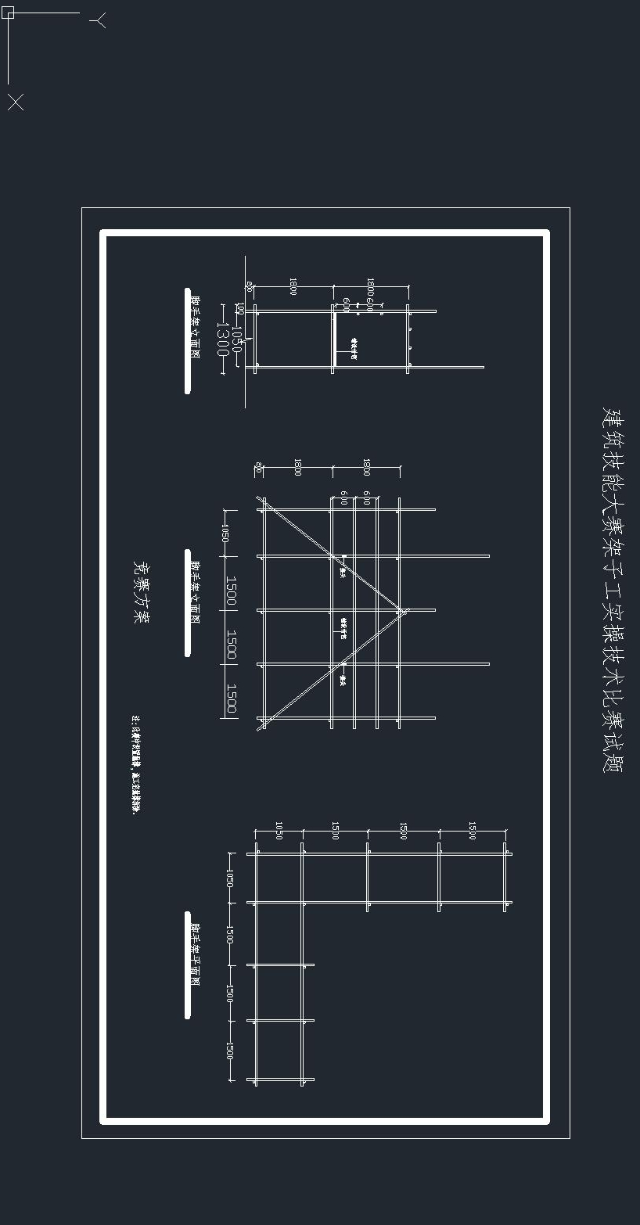
附件4
钢筋工 比赛赛场规则

1、参赛选手应提前10分钟带上自备工具、持身份证、并携（佩）带统一签发的参赛证进入赛场指定区域，确定参赛序号和工位号参加竞赛，比赛开始后迟到15分钟者不得入场。
2、除参赛选手及大赛赛场工作人员外，其余人员一律不得进入赛场。
3、听从工作人员指挥，按顺序进入工位，做好准备工作，同时对比赛工位设备是否完好等情况确认，如有缺少、损坏和安全隐患等问题，及时向裁判人员报告。
4、比赛信号发出后，方可作业。不服从裁判人员指挥，不遵守安全操作规程造成的一切后果由选手本人承担。
5、根据图纸、配料单及现场材料，一次性领料。
6、如遇试卷（图纸）复印或字迹不清等问题，应在本工位及时向裁判人员询问。但不得询问题意、工艺和作业方法等问题，选手之间互相询问按作弊处理。
7、选手违反大赛规定或有其他犯规行为，一经确认，取消参赛资格及成绩。
8、比赛过程中因设备故障等非选手因素造成的时间耽搁，由大赛裁判组确认，比赛酌情后延。
9、选手完成作品后，应及时收尾整理、退料、清理场地，申报作品完成，并将试卷放好，作品摆放至指定区域，立即举手示意（以便裁判登记完成时间）后，离开竞赛工位到指定区域等待，不准在考场附近逗留、喧哗。比赛用时120分钟，比赛结束信号发出后，所有选手立即停止作业，离开赛场，严禁将试卷（图纸）、试件带离赛场。
钢筋工 自带工具清单

编号 | 工具名称 | 规格 | 数量 | 备注
1 | 断线钳 | 6～12mm | 1把
2 | 钢筋扳子 |  | 若干
3 | 钢筋卡盘 | 6～20mm | 1把
4 | 锤 子 |  | 1把
5 | 铁 钉 |  | 若干
6 | 钢筋绑扎勾 |  | 1把
7 | 钢卷尺 |  | 1把
8 | 划线笔 |  | 1只
9 | 钢笔或圆珠笔 |  | 1只
10 | 计算器 |  | 1个
11 | 三角板 |  | 1把
12 | 直 尺 |  | 1把
13 | 钢 锯 |  | 1把 | 钢锯条自备

注：裁判工具是钢卷尺、卡尺各1把。

